TRƯỜNG ĐẠI HỌC MỞ THÀNH PHỐ HỒ CHÍ MINH

**KHOA CÔNG NGHỆ THÔNG TIN**

---🙡 🕮 🙣---



**BÁO CÁO CUỐI KỲ**

**PHÂN TÍCH THIẾT KẾ HỆ THỐNG**

**Đề tài**

**PHÂN TÍCH HỆ THỐNG THÔNG TIN HÃNG BAY FLYHIGH**

**Sinh viên thực hiện:**

**Đặng Ngọc Huyền – 2054050081**

**Lớp: DH20IM01**

**Giảng viên hướng dẫn: ThS. Hồ Quang Khải**

**Tháng 06 năm 2022**

**MỤC LỤC**

Chương 1: Tổng quan về đề tài 3

**1.** Giới thiệu về hãng hàng không flyhigh 3

**2.** Tóm tắt nhu cầu cần có về hệ thống thông tin của hãng bay flyhigh 3

Chương 2: Khảo sát và hoạch định hệ thống 4

**1.** Khảo sát bằng phương pháp phỏng vấn 4

**2.** Khảo sát bằng phương pháp bảng câu hỏi khảo sát 5

**3.** Kết quả khảo sát 6

Chương 3: Phân tích hệ thống 7

**1.** Mô tả nghiệp vụ hệ thống 7

**2.** Sơ đồ cây phân rã chức năng FHD 7

**3.** Ma trận thực thể dữ liệu – chức năng 8

**4.** Sơ đồ luồng dữ liệu DFD (tới mức 2) 8

**5.** Mô tả các chức năng trong các sơ đồ luồng dữ liệu DFD ở mức cuối 14

**6.** Mô hình thực thể - mối kết hợp ERD 14

Chương 4: Thiết kế hệ thống 17

**1.** Thiết kế dữ liệu: Chuyển từ mô hình thực thể - mối kết hợp (ERD) sang mô hình quan hệ (RD) 17

**2.** Thiết kế chương trình 17

Chương 5: Kết luận và tự đánh giá 18

**1.** Tự đánh giá về các ưu điểm của mình khi làm bài tập này 18

**2.** Tự đánh giá về các nhược điểm của mình khi làm bài tập này 18

**3.** Điểm tự đánh giá bài tập môn học này: 7/10 điểm. 18

# Chương 1: Tổng quan về đề tài

1. **Giới thiệu về website trắc nghiệm**   
   Sau đại dịch Covid-19, nhận thấy nhu cầu du lịch cũng như công tác trong và ngoài nước có xu hướng tăng trở lại, người dân Việt Nam ưu chuộng di chuyển bằng phương tiện máy bay, người nước ngoài có nhu cầu đến Việt Nam tham quan tăng cao, hãng hàng không Flyhigh được thành lập với mục đích thỏa mãn nhu cầu đó của mọi người từ tháng 8 năm 2022.   
   Flyhigh cung cấp dịch vụ bay thỏa mãn nhu cầu đi lại của người dân Việt Nam và các thực khách nước ngoài với mức giá ổn định, phi hành đoàn với nhiều kinh nghiệm và hứa hẹn sự phục vụ tận tâm nhất. Flyhigh đảm bảo sự an toàn trong từng khoảnh khắc khách hàng bay cùng hãng. Flyhigh sẽ đưa khách hàng bay cao, bay xa và bay an toàn trên bầu trời rộng lớn.
2. **Tóm tắt nhu cầu cần có về hệ thống thông tin của hãng bay Flyhigh**Hệ thống thông tin của hãng Flyhigh phải thể hiện được thông tin tài khoản của khách hàng. Ngoài ra, hệ thống phải hiển thị đầy đủ thông tin về vé bay như loại vé (khứ hồi hay một chiều), nếu là vé khứ hồi thì có thêm ngày dự định đi lẫn về, hạng vé (tiêu chuẩn, thương gia, vip), số lượng người mua, số ghế, ưu đãi, dịch vụ. Về chuyến bay cần hiển thị cổng bay, số hiệu chuyến bay, loại máy bay sử dụng trong chuyến. Một phần nhỏ mà không thể thiếu nữa đó là phải cho khách hàng phản ánh để hãng hỗ trợ và giải quyết sự cố khi xảy ra.

# Chương 2: Khảo sát và hoạch định hệ thống

1. **Khảo sát bằng phương pháp phỏng vấn** 
   1. **Đối tượng phỏng vấn**   
      Đối tượng 1: Trưởng phòng Marketing của hãng Flyhigh  
      Đối tượng 2: Trưởng phòng kinh doanh của hãng Flyhigh  
      Đối tượng 3: Một khách du lịch thường xuyên sử dụng hệ thống đặt vé
   2. **Các câu hỏi phỏng vấn**   
      *Câu hỏi phỏng vấn cho đối tượng 1: Trưởng phòng Marketing*   
      - Đối với hãng hàng không mới và còn non trẻ như Flyhigh, anh/chị sẽ thực hiện chiến dịch marketing như thế nào để tên tuổi của hãng được công chúng biết đến?  
      - Đâu là điểm nổi bật trong chiến dịch nhận diện thương hiệu Flyhigh mà anh/chị hướng đến?   
      - Theo anh/chị, những điều nào là nên tránh đối với tên tuổi của một hãng hàng không mới lên, chưa được nhiều người biết đến?  
      - Anh/ chị có gặp vấn đề gì hoặc thấy được sự thuận tiện nào về việc cập nhật các chương trình ưu đãi, khuyến mãi trong suốt thời gian anh chị làm việc không? Và tại sao đó là khó khăn hay sự thuận tiện đối với anh/ chị?   
      - Đối với anh/ chị, lượng khách truy cập vào hệ thống đặt vé ổn định dao động ở con số bao nhiêu một ngày?   
        
      *Câu hỏi phỏng vấn cho đối tượng 2: Trưởng phòng kinh doanh*- Các nguyên tắc kinh doanh nào theo anh/ chị là nên được chú trọng và làm cốt lõi để phát triển hãng bay Flyhigh trong thời gian mới ra mắt công chúng?  
      - Đâu là những dấu hiệu cho việc xem xét lại hoạt động kinh doanh của hãng nhằm mục đích khắc phục để hãng tiếp tục hoạt động?   
      - Kinh phí hoạt động hãng có thể chi trả để vận hành các chiến dịch marketing dao động ở mức bao nhiêu?  
      - Sự thành công của hãng về hoạt động kinh doanh được đánh giá theo tiêu chí nào? Tiêu chí nào là quan trọng nhất? Vì sao?  
      - Sau khi hãng đã được công chúng nhận diện, đâu là chiến lược kinh doanh anh/ chị nghĩ hãng có thể áp dụng để phát triển hãng hàng không Flyhigh?  
        
      *Câu hỏi phỏng vấn cho đối tượng 3: Khách du lịch*- Khi nhìn vào một hệ thống đặt vé, anh/chị mong muốn được thấy thông tin về điều gì đầu tiên? Tại sao?  
      - Trải nghiệm theo anh/ chị là chưa tốt ở các lần đặt vé trước của anh/ chị là gì? Anh/ chị có thể kể chi tiết về trải nghiệm đó không?  
      - Ngoài thông tin về chuyến bay của mình vừa đặt, anh/ chị có mong muốn lưu thêm các thông tin khác không? Ví dụ như lịch sử chuyến bay, lịch sử ưu đãi,…  
      - Anh/ chị thích hệ thống đặt vé phải chi tiết hay tối giản? Hay anh/chị có đề xuất gì về phong cách của hệ thống đặt vé của hãng bay không?  
      - Đâu sẽ là điểm cộng của một hệ thống đặt vé máy bay đối với anh/ chị?
2. **Khảo sát bằng phương pháp bảng câu hỏi khảo sát**
   1. **Đối tượng khảo sát**   
      Nhóm khách hàng đặt vé trên hệ thống
   2. **Các câu hỏi khảo sát**  
      - Khách hàng nằm trong độ tuổi từ?   
      ⭘ Dưới 18 ⭘ 18 – 30 ⭘ 31 – 40 ⭘ Trên 40   
      - Giới tính của khách hàng?  
      ⭘ Nam ⭘ Nữ  
      - Ngành nghề của quý khách hàng?  
      ⭘ Kinh doanh ⭘ Kỹ thuật ⭘ Báo chí ⭘ Khác  
      - Mức độ khách hàng sử dụng dịch vụ bay trong năm?  
      ⭘ Rất ít ⭘ Đôi khi ⭘ Thỉnh thoảng ⭘ Thường xuyên   
      - Mùa nào trong năm mà quý khách hàng thường có nhu cầu di chuyển bằng máy bay?  
      ⭘ Xuân ⭘ Hạ ⭘ Thu ⭘ Đông  
      - Hạng vé mà quý khách hàng thường sử dụng?  
      ⭘ Tiêu chuẩn ⭘ Thương gia ⭘ VIP  
      - Ưu đãi nhiều sẽ khiến khách hàng sử dụng dịch vụ bay nhiều hơn?  
      ⭘ Đúng ⭘ Sai   
      - Khách hàng thường bay trong nước hay bay ra ngoài nước?  
      ⭘ Trong nước ⭘ Nước ngoài   
      - Khách hàng thường xuyên check-in trên hệ thống trực tuyến hay check-in trực tiếp ở sân bay?  
      ⭘ Hệ thống ⭘ Tại sân bay  
      - Khách hàng có muốn đặt trước khách sạn trong lúc đặt vé máy bay không?   
      ⭘ Có ⭘ Không
3. **Kết quả khảo sát**
   1. **Các chức năng hệ thống cần có**  
      - Chức năng quản lý tài khoản  
      - Chức năng quản lý vé máy bay  
      - Chức năng quản lý thông tin chuyến bay   
      - Chức năng hỗ trợ
   2. **Các dữ liệu mà hệ thống cần lưu**  
      - Thông tin của khách hàng  
      - Thông tin về vé máy bay   
      - Thông tin về chuyến bay  
      - Thông tin về các vấn đề cần hỗ trợ

# Chương 3: Phân tích hệ thống

1. **Mô tả nghiệp vụ hệ thống**  
   - Khách hàng đăng kí tạo tài khoản trên hệ thống để đăng kí vé máy bay. Sau khi có tài khoản và đăng nhập, khách hàng tiến hành lựa chọn các thông tin về chuyến bay.  
   - Khách hàng lựa chọn các thông tin về chuyến bay như: chọn chiều đi: đi 1 chiều hay 2 chiều (khứ hồi), chọn ngày đi (và cả ngày về đối với khứ hồi). Khách hàng chọn các chuyến bay còn trống ghế và giá vé sau đó chọn ghế. Nếu ghế được chọn chưa có ai đặt thì khách hàng có thể đặt ghế đó, ghế được chọn có người đặt thì khách hàng không thể đặt ghế đó và phải chọn ghế khác. Khách hàng chọn các hạng vé như tiêu chuẩn, thương gia hay vip rồi chuyển sang bước tiếp theo.   
   - Khi đặt ghế thành công, khách hàng xem lại thông tin khách hàng và thông tin vé hiển thị các thông tin vé máy bay gồm ngày giờ, chiều đi, hạng vé, chuyến bay, số ghế trên chuyến bay. Sau khi đã kiểm tra các thông tin và giá vé khách hàng chọn phương thức thanh toán: bằng thẻ visa, ATM, internet banking, qua các đại lý vé máy bay, các ứng dụng hỗ trợ thanh toán khác.   
   - Khi có vấn đề cần hỗ trợ, kiểm tra thông tin khách hàng và vé trong hệ thống, nếu có trên hệ thống thì hỗ trợ giải quyết, ngược lại thì không giải quyết.
2. **Sơ đồ cây phân rã chức năng FHD**

Tra cứu

Thanh toán

Thêm vé

Sửa vé

Xóa vé

Đăng xuất

Sửa thông tin

Quản lý vé máy bay

Hủy chuyến

Thêm chuyến

Tra cứu

Quản lý thông tin chuyến bay

Ghi nhận biên bản hỗ trợ đã giải quyết

Kiểm tra thông tin

Đăng nhập

Đăng ký

Hỗ trợ

Quản lý tài khoản

Đặt vé máy bay

1. **Ma trận thực thể dữ liệu – chức năng**

|  |  |  |  |  |
| --- | --- | --- | --- | --- |
| Các thực thể |  |  |  |  |
| 1. Tài khoản khách hàng |  |  |  |  |
| 1. Vé máy bay |  |  |  |  |
| 1. Chuyến bay |  |  |  |  |
| 1. Biên bản hỗ trợ |  |  |  |  |
| Các chức năng | a | b | c | d |
| 1. Quản lý tài khoản | C |  |  |  |
| 1. Quản lý vé máy bay | R | C | R |  |
| 1. Quản lý thông tin chuyến bay |  |  | C |  |
| 1. Hỗ trợ | R | R | R | C |

1. **Sơ đồ luồng dữ liệu DFD** 
   1. **Sơ đồ luồng dữ liệu DFD ở mức ngữ cảnh (mức 0)**

Khách

0

Hệ thống đặt vé máy bay

Thông tin tài khoản

Vé máy bay

Chuyến bay

Thông tin sự cố

Biên bản hỗ trợ

* 1. **Sơ đồ luồng dữ liệu DFD ở mức đỉnh (mức 1)**

Thông tin khách hàng

1 Thông tin tài khoản

2 Vé máy bay

Thông tin chuyến bay

3

Quản lý chuyến bay

Thông tin vé máy bay

2

Quản lý vé máy bay

Thông tin sự cố

Biên bản hỗ trợ

4 Biên bản

1

Quản lý tài khoản

4

Hỗ trợ

Khách

3 Thông tin chuyến bay

* 1. Các sơ đồ luồng dữ liệu DFD ở mức dưới đỉnh
     1. Sơ đồ luồng dữ liệu DFD ở mức 2 của chức năng 1

“Thất bại ”

1.2

Đăng nhập

“Thành công”

Thông tin khách hàng

Khách

1.1

Đăng kí

tài khoản

1.4

Đăng xuất

1.3

Sửa thông tin

1 Thông tin tài khoản

* + 1. **Sơ đồ luồng dữ liệu DFD ở mức 2 của chức năng 2**

2.3

Xóa vé

Thông tin vé máy bay

3 Thông tin chuyến bay

1 Thông tin tài khoản

2.2

Sửa vé

2 Vé máy bay

2.4

Thanh toán

2.5

Tra cứu

2.1

Thêm vé

Khách

* + 1. Sơ đồ luồng dữ liệu DFD ở mức 2 của chức năng 3

3.2

Thêm chuyến

Thông tin chuyến bay

3.3

Hủy chuyến

3.1

Tra cứu

3 Thông tin chuyến bay

Khách

* + 1. Sơ đồ luồng dữ liệu DFD ở mức 2 của chức năng 4

Biên bản hỗ trợ

“Thông tin không chính xác”

“Thông tin chính xác”

Thông tin sự cố

4.2

Ghi nhận giải quyết sự cố

4.1

Kiểm tra thông tin

4 Biên bản

3 Thông tin chuyến bay

2 Vé máy bay

1 Thông tin tài khoản

Khách

1. **Mô tả các chức năng trong các sơ đồ luồng dữ liệu DFD ở mức cuối**
   1. **Mô tả về các chức năng trong DFD mức 2 của chức năng 1**  
      Khách hàng cung cấp thông tin của khách hàng để đăng kí tài khoản. Đăng kí thành công thì thông tin tài khoản được tạo ra, đăng kí thất bại khách hàng đăng kí lại. Sau khi có thông tin tài khoản trên hệ thống, khách hàng đăng nhập vào hệ thống. Thông tin tài khoản được cung cấp để chỉnh sửa thông tin tài khoản khách hàng, trước khi sửa thông tin khách hàng phải đăng nhập vào tài khoản trên hệ thống. Nếu không sửa thông tin, khách hàng đăng xuất khỏi hệ thống.
   2. **Mô tả về các chức năng trong DFD mức 2 của chức năng 2**  
      Khách hàng cung cấp thông tin vé máy bay, nếu chưa có vé thì tiến hành thêm vé, nếu đã có vé thì sẽ được cung cấp thông tin cá nhân, thông tin về vé máy bay và chuyến bay. Khi có vé rồi nhưng không muốn đặt nữa thì xóa vé. Sau khi thêm vé nếu không muốn đi nữa có thể xóa vé. Sau khi thêm vé sẽ tạo ra vé máy bay, nếu muốn chỉnh sửa vé có thể chọn “sửa vé”, khách hàng xem lại các thông tin về vé, chuyến bay và tài khoản. Nếu không muốn chỉnh sửa tiến hành thanh toán vé.
   3. **Mô tả về các chức năng trong DFD mức 2 của chức năng 3**  
      Khách hàng tra cứu thông tin chuyến bay từ hệ thống. Nếu không hài lòng với chuyến bay đã có thì hủy chuyến. Nếu chưa có chuyến bay thì thêm chuyến phù hợp để đặt vé.
   4. **Mô tả về các chức năng trong DFD mức 2 của chức năng 4**Khách hàng phản ánh thông tin cần hỗ trợ đến hệ thống. Hệ thống kiểm tra có tồn tại thông tin tài khoản liên quan đến vé máy bay và chuyến bay thì tiến hành ghi nhận giải quyết sự cố. Nếu không có thông tin chính xác thì không tiến hành giải quyết sự cố. Khi giải quyết sự cố xong sẽ có biên bản, biên bản hỗ trợ sẽ được hiển thị cho khách hàng.
2. **Mô hình thực thể - mối kết hợp ERD**
   1. **Liệt kê tên và các thuộc tính của các thực thể**  
      - Thực thể “Khách Hàng” gồm các thuộc tính: Mã khách hàng, ngày sinh, họ và tên, địa chỉ, số điện thoại.   
      - Thực thể “Vé Máy Bay” gồm các thuộc tính: Mã vé, loại vé, hạng vé, số ghế, nơi khởi hành, nơi đến, cổng ra, giá vé.  
      - Thực thể “Chuyến bay” gồm các thuộc tính: Số hiệu chuyến bay, ưu đãi, thời gian khởi hành, thời gian đến.  
      - Thực thể “Biên bản” gồm các thuộc tính: Mã biên bản, độ hài lòng của khách hàng sau khi được hỗ trợ, nội dung cần hỗ trợ.
   2. **Liệt kê tên và các thuộc tính của các mối kết hợp**  
      - Mối kết hợp “Đăng ký” giữa thực thể khách hàng và vé máy bay có thuộc tính: Ngày đăng ký, trạng thái thanh toán.   
      - Mối kết hợp “Có” giữa thực thể chuyến bay và thực thể vé máy bay.  
      - Mối kết hợp “Có” giữa thực thể khách hàng và thực thể biên bản hỗ trợ.
   3. **Vẽ mô hình thực thể - mối kết hợp ERD**

Chuyến bay

Có

Có

Biên bản

Đăng ký

Vé máy bay

Khách hàng

# Chương 4: Thiết kế hệ thống

1. **Thiết kế dữ liệu: Chuyển từ mô hình thực thể - mối kết hợp (ERD) sang mô hình quan hệ (RD)**
   1. **Mô tả các trường hợp đặc biệt khi chuyển mô hình:**
      1. **Các trường hợp mối kết hợp 2 ngôi dạng 1-n  
         -** Mối kết hợp giữa thực thể “Khách hàng” và thực thể “Biên bản”: Mỗi khách hàng có thể có nhiều biên bản do vấn đề gặp phải hay sự cố phát sinh ra nhiều. Nếu không có vấn đề, khách hàng cũng có thể không có biên bản nào. Tuy nhiên, mỗi biên bản chỉ thuộc về một khách hàng duy nhất.   
         - Mối kết hợp giữa thực thể “Khách hàng” và thực thể “Vé máy bay”: Mỗi khách hàng có thể có nhiều vé máy bay do các lượt đi khác nhau nhưng mỗi vé máy bay chỉ thuộc về một khách hàng.   
         **-** Mối kết hợp giữa thực thể “Chuyến bay” và thực thể “Vé máy bay”: Mỗi chuyến bay có nhiều vé thuộc chuyến bay đó nhưng mỗi vé chỉ thuộc một chuyến bay.
   2. **Thiết kế các bảng, cột, khóa chính, khóa ngoại cho từng bảng trong mô hình quan hệ**

Khách hàng

|  |  |  |  |  |  |
| --- | --- | --- | --- | --- | --- |
| Mã khách hàng | Họ | Tên | Ngày sinh | Địa chỉ | Số điện thoại |

ĐĂNG KÝ VÉ

|  |  |  |  |
| --- | --- | --- | --- |
| Mã khách hàng | Mã vé | Ngày đăng ký | Phương thức thanh toán |

Vé máy bay

|  |  |  |  |  |  |  |  |  |  |
| --- | --- | --- | --- | --- | --- | --- | --- | --- | --- |
| Mã vé | Nơi khởi hành | Nơi đến | Cổng ra | Loại vé | Hạng vé | Số ghế | Giá vé | Mã khách hàng | Số hiệu |

Chuyến bay

|  |  |  |
| --- | --- | --- |
| Số hiệu | Thời gian khởi hành | Thời gian đến |

Biên bản

|  |  |  |  |
| --- | --- | --- | --- |
| Mã biên bản | Nội dung | Độ hài lòng | Mã khách hàng |

1. **Thiết kế chương trình**
   1. 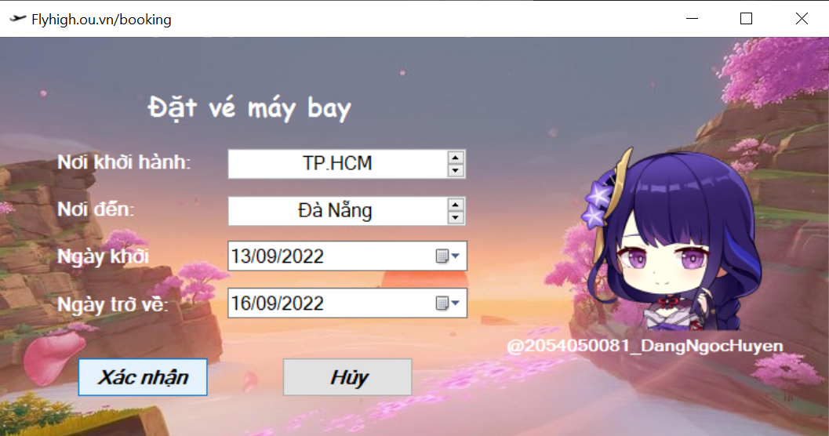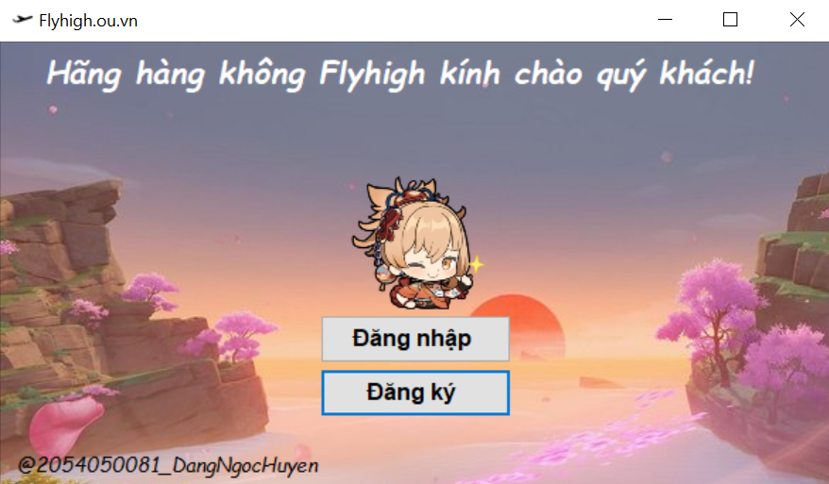**Thiết kế giao diện người dùng (GUI)**

Hình 2 Giao diện chọn chuyến bay

Hình 1 Giao diện bắt đầu

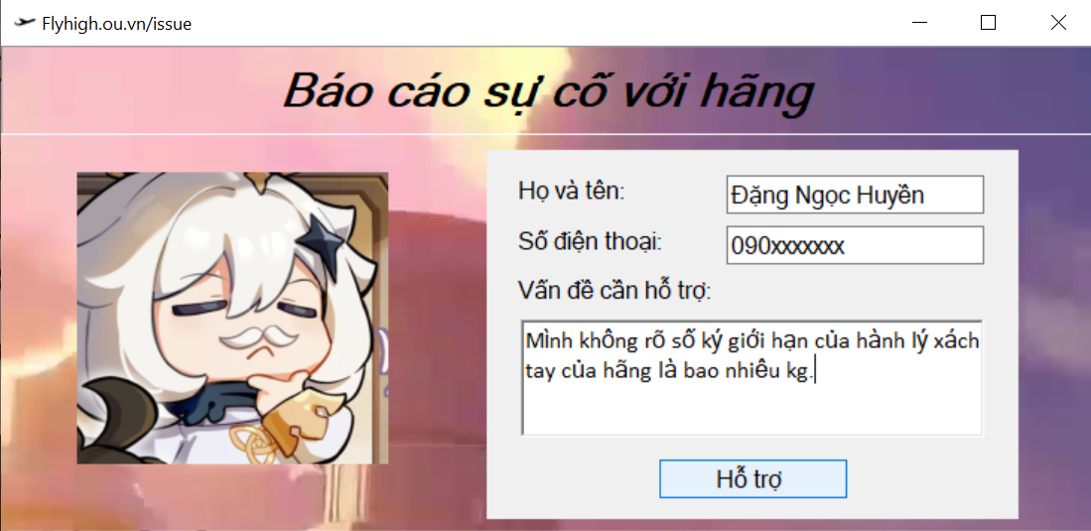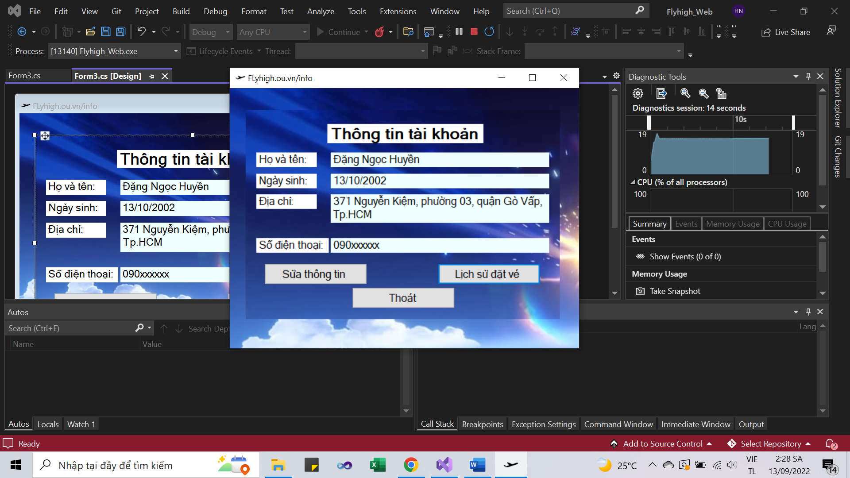

Hình 4 Giao diện báo cáo sự cố

Hình 3 Giao diện xem thông tin tài khoản

* 1. 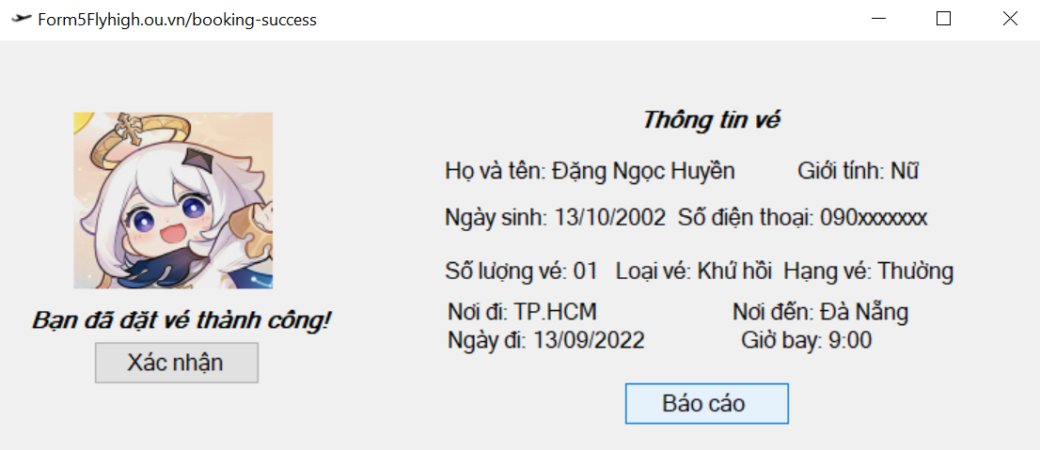**Thiết kế các bảng in ra giấy**

Hình 5 Giao diện đặt vé thành công

**  
VÉ MÁY BAY  
HÃNG BAY FLYHIGH**

**HỌ VÀ TÊN:**

**NƠI ĐI:**

**NƠI ĐẾN:**

**GIỜ BAY: CỔNG KHỞI HÀNH:**

**CHUYẾN BAY: SỐ GHẾ:**

**PHIẾU PHẢN HỒI XỬ LÝ SỰ CỐ**

**HỌ VÀ TÊN:**

**SỐ ĐIỆN THOẠI:**

**PHẢN HỒI CỦA KHÁCH HÀNG:**

**PHIẾU THANH TOÁN VÉ MÁY BAY**

**HỌ VÀ TÊN:**

**NGÀY SINH: NƠI SINH:**

**SỐ ĐIỆN THOẠI:**

**SỐ VÉ: CHUYẾN BAY:**

**LOẠI VÉ: HẠNG VÉ:**

**TỔNG CỘNG (đã bao gồm thuế VAT):**

# Chương 5: Kết luận và tự đánh giá

1. **Tự đánh giá về các ưu điểm của mình khi làm bài tập này**
   1. **Về kiến thức**  
      - Áp dụng được một số kiến thức được nghe giảng trên lớp.
   2. **Về kinh nghiệm**  
      - Tham khảo tình hình thực tế, chọn đề tài gần gũi trong cuộc sống.
2. **Tự đánh giá về các nhược điểm của mình khi làm bài tập này**
   1. **Nêu các điểm còn sai, lỗi chưa khắc phục được**- Thiếu các tình huống ở phần mô tả nghiệp vụ.  
      - Tên chức năng còn dài.   
      - Dòng dữ liệu chưa phù hợp với thực tế.
   2. **Nêu các nhận xét nhược điểm về kiến thức và kỹ năng của mình**  
      - Chưa đưa ra các câu hỏi hoàn toàn mang tính chất thu thập thông tin để phân tích, thiết kế các chức năng xử lý và dữ liệu.  
      - Chưa biết cách xây dựng ma trận thực thể dữ liệu - chức năng đầy đủ.   
      - Mô tả nghiệp vụ chưa chặt chẽ, còn nhiều trường hợp chưa nghĩ được.   
      - Có phần kiến thức nắm được, có phần không.   
      - Không tự sáng tạo hoàn thiện được hệ thống.
3. **Điểm tự đánh giá bài tập môn học này: 7/10 điểm.**

**HẾT**